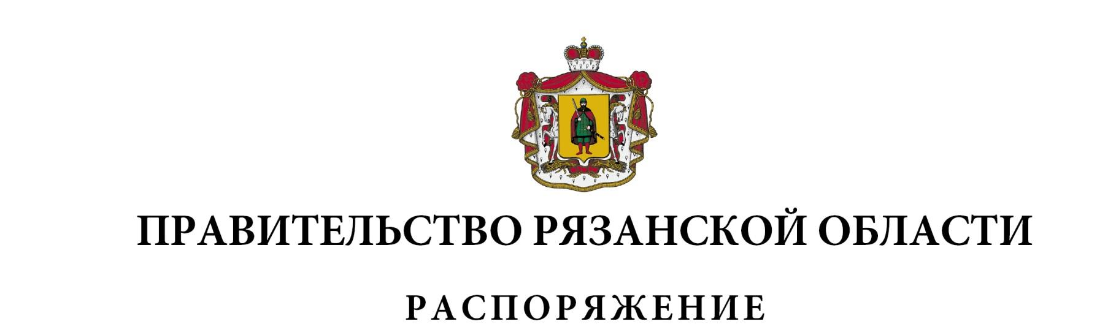
от 14 декабря 2023 г. № 753-р

1. Внести в приложение № 2 к распоряжению Правительства Рязанской области от 27 декабря 2021 г. № 556-р (в редакции распоряжений Правительства Рязанской области от 26.01.2022 № 30-р, от 02.03.2022 № 94-р, 21.03.2022 № 134-р, от 05.05.2022 № 237-р, 01.08.2022 № 396-р, от 16.09.2022 № 489-р, от 12.12.2022 № 721-р, от 22.12.2022 № 777-р, от 20.01.2023 № 22-р, от 10.03.2023 № 105-р, 17.05.2023 № 253-р, от 08.06.2023 № 327-р, от 04.07.2023 № 390-р, от 26.09.2023 № 570-р) следующие изменения:
пункт 1 признать утратившим силу;
в пункте 4 цифры «4520,04483» заменить цифрами «2427,58195».
2. Внести в приложение № 1 к распоряжению Правительства Рязанской области от 20 января 2023 г. № 22-р (в редакции распоряжений Правительства Рязанской области от 10.03.2023 № 105-р, от 06.04.2023 № 158-р, от 17.05.2023 № 253-р, 08.06.2023 № 327-р, от 04.07.2023 № 390-р, от 26.09.2023 № 570-р, от 13.10.2023 № 618-р, от 20.11.2023 № 681-р, от 11.12.2023 № 745-р) следующие изменения:
пункт 5 признать утратившим силу;
в пункте 11 цифры «600» заменить цифрами «379,615»;
в пункте 12 цифры «600» заменить цифрами «467,918»;
в пункте 13 цифры «4200» заменить цифрами «3500»;
в пункте 15 цифры «2560» заменить цифрами «2159,506»;
в пункте 16 цифры «830» заменить цифрами «499,4037»;
в пункте 17 цифры «46610» заменить цифрами «35046,7366»;
в пункте 19 цифры «738473,9405» заменить цифрами «692597,93406»;
в пункте 21 цифры «17700» заменить цифрами «17685,258»;
в пункте 23 цифры «3100» заменить цифрами «3050»;
пункты 28-29 изложить в следующей редакции:

1 | 2 | 3 | 4 | 5 | 6 | 7
«28. | Обеспечение населения объектами образования | подготовка проектной документации на реконструкцию объекта капитального строитель-ства: «Туристская база «Серебряные пруды» ОГБУ ДО «Рязанский центр детско-юношеского туризма и краеведения имени генерал-лейтенанта ВДВ  И.И. Лисова» | Минстрой области | 2023 г. | 21705,162 | ГКУ УКС Рязанской области
29. | Обеспечение населения объектами образования | государственная экспертиза проектной документации на реконструкцию объекта капитального строительства: «Туристская база «Серебряные пруды» ОГБУ ДО «Рязанский центр детско-юношеского туризма и краеведения имени генерал-лейтенанта ВДВ  И.И. Лисова» | Минстрой области | 2023 г. | 1627,01019 | ГКУ УКС Рязанской области»

сноску «⁵» признать утратившей силу;
в сноске «⁹»:
в абзаце четвертом цифры «497,32072» заменить цифрами «299»;
в абзаце седьмом цифры «43386,70861» заменить цифрами «43271,11287»;
абзац одиннадцатый признать утратившим силу;
в абзаце тринадцатом цифры «136816,97542» заменить цифрами «118000»;
в абзаце шестнадцатом цифры «26263,48109» заменить цифрами «21946»;
в абзаце семнадцатом цифры «41218,36431» заменить цифрами «36950»;
в абзаце восемнадцатом цифры «40823,23759» заменить цифрами «37895»;
3. Министерству строительного комплекса Рязанской области (Василевский Д.А.) подготовить соответствующие изменения в государственную программу Рязанской области «Социальное и экономическое развитие населенных пунктов», утвержденную постановлением Правительства Рязанской области от 29 октября 2014 г. № 312.
4. Министерству образования Рязанской области (Щетинкина О.С.) подготовить соответствующие изменения в государственную программу Рязанской области «Развитие образования и молодежной политики», утвержденную постановлением Правительства Рязанской области от 30 октября 2013 г. № 344.
5. Министерству здравоохранения Рязанской области (Пшенников А.С.) подготовить соответствующие изменения в государственную программу Рязанской области «Развитие здравоохранения», утвержденную постановлением Правительства Рязанской области от 29 октября 2014 г. № 311.
6. Министерству труда и социальной защиты населения Рязанской области (Суворова Н.В.) подготовить соответствующие изменения в государственную программу Рязанской области «Социальная защита и поддержка населения», утвержденную постановлением Правительства Рязанской области от 30 октября 2013 г. № 343.

Губернатор Рязанской области |  | П.В. Малков

